«ΘΕΡΜΟΤΗΤΑ»

Βάζω Σ για το σωστό και Λ για το λάθος:

Η εξάτμιση γίνεται σε συγκεκριμένη θερμοκρασία, χαρακτηριστική για κάθε υγρό.
Το οινόπνευμα είναι πολύ πτητικό υγρό.
Όσο διαρκεί η τήξη, η θερμοκρασία αυξάνεται.
Η εξάτμιση και ο βρασμός είναι το ίδιο πράγμα.
Το καθαρό νερό βράζει στους 0^{ο}C.
Όταν θερμαίνουμε ή ψύχουμε τα στερεά, υγρά και αέρια σώματα, οι διαστάσεις τους δεν αλλάζουν.

Εξηγώ τα παρακάτω φαινόμενα που μας δείχνουν οι εικόνες:
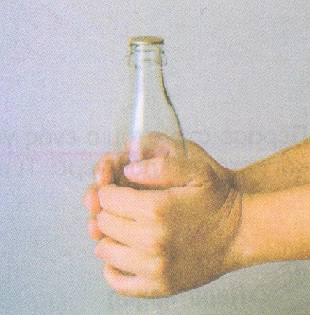
_________________________________________________________________________________________________________________________________________________________________________________________________________________________________________________________________________________________________________________________________________________________________________________________________

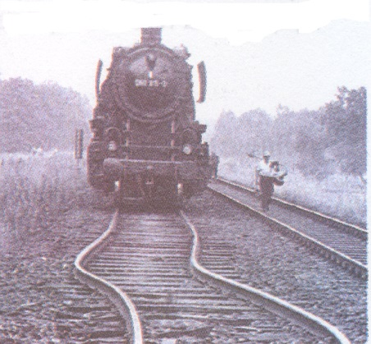
__________________________________________________________________________________________________________________________________________________________________________________________________________________________________________________________________________________________________________________________________________________________________________________________

Απαντώ στις παρακάτω ερωτήσεις:

1. Τα ______________, τα υγρά και τα ______________, όταν θερμαίνονται, δηλαδή ______________ ενέργεια, διαστέλλονται.

2. Τα ______________, τα υγρά και τα ______________, όταν ____________
______, δηλαδή ______________ ενέργεια, συστέλλονται.

3. Τι ονομάζουμε τήξη;
__________________________________________________________________________________________________________________________________________________________________________________________________________________________________________________________________________________________________________________________________________________________________________________________

4. Τσαλάκωσες κατά λάθος ένα μπαλάκι του πινκγκ-πονγκ. Το μπαλάκι δεν έ-
χει τρυπήσει. Πώς μπορείς να το επισκευάσεις;
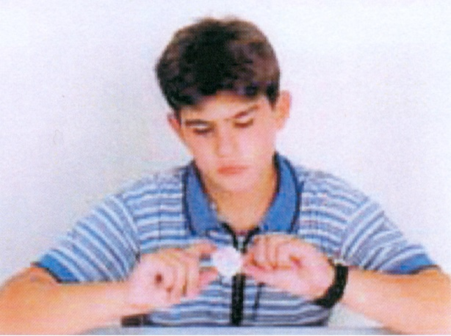
_________________________________________
_________________________________________
_________________________________________
_________________________________________
_________________________________________
_________________________________________
_________________________________________
_______________________________________________________________

Σημειώνω στα πλαίσια τη φυσική κατάσταση της σοκολάτας και στα βέλη τις ονομασίες για τις μετατροπές στη φυσική της κατάσταση:

